I nagroda
Agnieszka Śliz (Dobroń)
(godło XYZ)

Po kilku latach pracy z książkami – jako redaktor, korektor, koordynator wydawniczy – doszła do smutnego wniosku, że lepiej wychodzi jej poprawianie tego, co napisali inni, niż tworzenie na własny rachunek.
Ponieważ jest niecierpliwa, najlepiej czuje się w krótkich formach. Pisze głównie fraszki, ale także aforyzmy, wiersze satyryczne, limeryki i wierszyki dla dzieci. Ostatnio dużą przyjemność sprawia jej tworzenie kolaży inspirowanych wyklejankami Wisławy Szymborskiej. Próbuje swoich sił również w innych gatunkach, ale na razie jest to pisanie tylko do szuflady.
W 2019 roku odkryła i polubiła konkursy (nie tylko) literackie. Jest laureatką kilkunastu, między innymi Ogólnopolskiego konkursu literackiego „Na Fraszkę” o statuetkę Jana Kochanowskiego i Ogólnopolskiego turnieju satyry „O Złotą Szpilę” im. Ignacego Krasickiego.
Przygodę z tekstami satyrycznymi zaczęła od pisania rymowanek na urodziny znajomych. Tak wówczas, jak i teraz inspirował ją Artur Andrus, któremu zazdrości polotu, dowcipu, pomysłów i zdolności wymyślania na poczekaniu tekstów na tematy podsunięte przez publiczność.
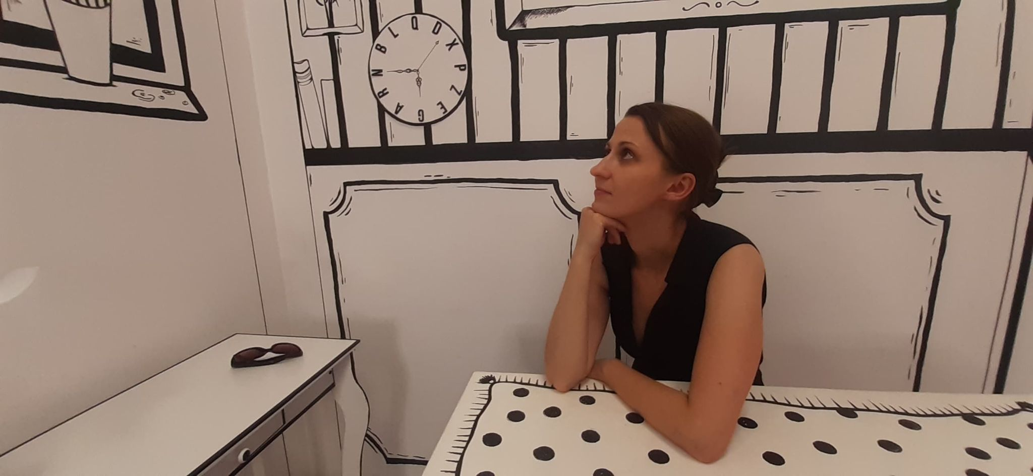
Fot. ze zbiorów prywatnych

ZESTAW PIERWSZY

Epitafium architekta
Marzenie swe spełnił (dość oczywiste) –
Przez wieczność podziwia sklepienie gwiaździste.

Zgon copywritera
Umarł, gdyż Antropos, lub któraś z sióstr jej,
Musiała pomylić „wytnij” i „wklej”.

Epitafium biznesmena
Zawsze sięgał po to, co niemożliwe się zdało,
Dzisiaj chciały takiej fuzji, co łączy duszę i ciało.

Pijaczyna w zaświatach
Zanim go najdzie rozterka jaka,
Profilaktycznie zalewa robaka.

Matematyk na łożu śmierci
Dopóki iskra w duszy się tli,
Podaje kolejne rozwinięcie Pi.

Poeta w (siódmym) niebie
Zgon własny przyjął jak rzecz oczywistą –
Wszak całe życie się mienił turpistą.

Pamięci aktora grającego Makbeta
Po spektaklu znaleźli go martwego.
Przyczyna zgonu: metoda Stanisławskiego…

Nagrobek akrobaty pogodzonego z losem
Nawet dla niego jest niemożliwością
Trwać w szpagacie – między życiem a wiecznością.

ZESTAW DRUGI

Nagrobek atlety
Proste plecy, dobry układ rąk…
Ot klasyczny „martwy ciąg”.

Nagrobek brydżysty
Znalazł się tu, gdy w zeszły czwartek
Postawił wszystko na jedną kartę.

Polityk w zaświatach
Do (Sądu) Najwyższego – bo polityk zawsze ma rację –
We własnej sprawie złożył apelację.

Epitafium instagramerów
We wszystkich rankingach zawsze byli pierwsi,
Tu nie chcą za nimi pójść followersi.

Ku pamięci gamera
Gdy ujrzał „game over”, zdziwił się szczerze,
– Mam jeszcze trzy życia, więc w swój zgon nie wierzę.

Nagrobek żołnierza
Ducha wyzionął przy starej stoczni –
Zbyt serio wziął komendę „spocznij”.

Ku pamięci kucharza mówiącego gwarą
Tuż przed obiadem, wpół do czwarty,
Padł i umarł nie na żarty.

Nagrobek filozofa Epikura
Przez wieczność rozważa taki dylemat:
Jest śmierć, więc w końcu jestem, czy mnie nie ma?!

